Вид объекта | Братская могила № 26
Наименование объекта | Памятник
Фото (общий вид) | 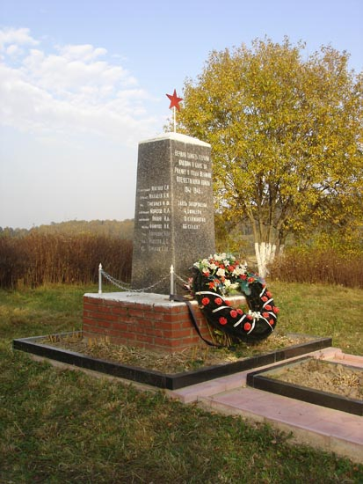
Место расположения | д. Сытьково
Координаты G-84 | -
Карта-схема | В г. Руза  Д. Сытьково  В д. Комлево  В п. Клементьево
Маршрут движения автобусов и ж/д транспорта | Г. Руза-д. Сытьково
Период боевых действий в районе местонахождения мемориала и нумерация воинских частей | Август 1941г.;  Московская область, Рузский район, д. Сытьково;  нет данных
Административная принадлежность | сельское поселение Старорузское
Типология принадлежности | Воинское захоронение
Количество захороненных с учетом записей в ОБД
Первичное захоронение номер акта и захоронения в ВМЦ | Нет данных
Перезахоронение (№ акта) количество человек, откуда, когда | -
Дозахоронение (№ акта) количество человек, откуда, когда | -
Неизвестных | 117
Дата установки объекта | 1957 год
Собственник (балансодержатель) | Администрация сельского поселения Старорузское
Организация, учреждение ответственная за содержание объекта | МБОУ «Сытьковская СОШ»
Краткое описание | Обелиск 1,5 м0,6мх0,6 м, установлен на постаменте : 0,5м.х1,5м.х1 м.
Характеристика технического состояния | Состояние удовлетворительное
Дополнительная информация | Обелиск из серого гранита. На обелиске надпись «Вечная память героям павшим в боях за Родину в годы Великой Отечественной войны 1941-1945 гг.» Здесь захоронены: 4 офицера,13 сержантов,66 солдат. На левой стороне обелиска высечены фамилии захороненных воинов.
Дата составления паспорта | 7 октября 2013 год

